《计算导论与程序设计课程设计》
实验报告

实验名《麦当劳在线点餐系统程序设计》概要设计<V1.0.1 >

班 级 2023211321

组 号

姓 名 张珂铭

1．用户交互界面设计

1.1 输入输出交互方式
[图形界面用图片和布局说明描述，文件或命令行界面用样例说明]

1.2 操作元素和操作效果
[操作元素图片]
[操作的上下文描述]
[操作后显示效果图片]

2 有限状态自动机状态转换图
2.1 状态图
2.2 状态说明

3 高层数据结构设计
(包括：重要的数据常量定义、数据变量定义，即各模块要共享的数据类型和参数设计，相当于头文件内容，加文字描述)
3.1全局常量/变量定义
#define MAXFLOOR 9 //最大楼层数
int OutCmd[9][2] elecCmd;//电梯外部请求数组
3.2 **模块常量与变量定义

4 系统模块划分

4.1 系统模块划分(说明共分成哪些程序模块，各模块功能概述)
模块划分思路说明。
哪些模块需要独立线程？说明线程设计。
模块关系图，独立线程的模块要用红色标记出来！参考如下图例。
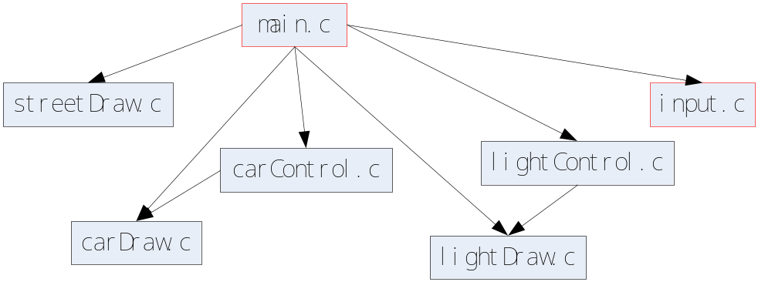
1. 模块名称input.c
模块功能简要描述：完成对用户输入的线程的实现,根据输入更新用户请求数据结构。
2. 模块名称 ***.c
模块功能简要描述：

4.2各模块函数说明
序号 | 函数原型 | 功能 | 参数 | 返回值
1 |  | 何时何条件被何模块调用？  完成什么功能？
2

4.3 函数调用图示及说明

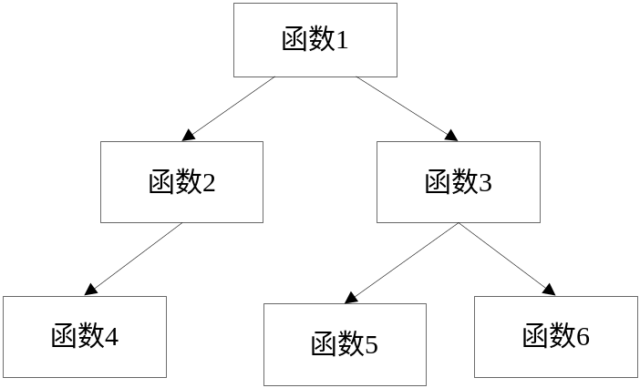

如图中所示，函数1通过对函数2的调用，完成….

5 高层算法设计
（用伪代码、NS图或者自然语言描述清楚核心算法的程序设计思路）
说明重要的控制策略算法思路；
说明输入输出的时间控制逻辑和文件记录生成等关键函数思路；

教师评语：

